Universidade Federal de Santa Maria
Prof. Cesar Tadeu Pozzer
Data: 18/10/2023

Computação Gráfica Avançada – P1

Em cada questão procure dar detalhes técnicos/matemáticos precisos e bem específicos. Dê respostas bem estruturadas e com figuras ilustrativas.

- Deduza a formulação para cálculo do vetor de reflexão, comumente utilizada em ray tracing e reflexão especular. Utilize figuras.

- Explique o que é HDR e um algoritmo de Tone mapping.

- Explique a diferença entre os modelos de iluminação Phong e Bling Phong, com formulações.

- Compare as dificuldades e facilidades entre fazer LOD para terrenos e objetos.

- Explique como gerar os vetores Proj e Perp usados em uma rotação em eixo arbitrário. Explique os conceitos matemáticos e use figuras.

- Comente em detalhes o que acontece com o desempenho do pipeline gráfico (aplicação, vertex, tesselation, geometry, fragment shaders) quando se aumenta o tamanho da viewport.

- Descreva o algoritmo de hash espacial implementado no trabalho prático. Qual o papel da tabela hash. Por que ela deixa o processo mais rápido? Como o número de células influencia no tempo de execução?

- Explique como mapear um vetor normal em uma textura e como ele é lido na GPU.

Gabarito simplificado

- 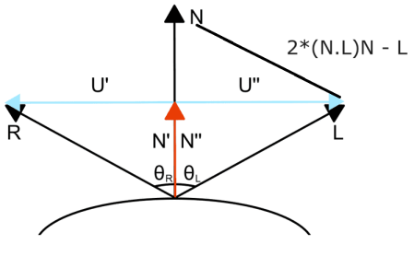
- HDR é a possibilidade de se trabalhar com cores que extrapolam o valor 1. Isso ocorre em cenas com iluminação muito alta. A solução usada deve dar suporte a isso, pois geralmente faz um clamp das cores em 1, o que leva a geração de regiões com a mesma cor (o que remove detalhes da cena, pois pixel com intensidade = 1 vai ser igual a pixel com intensidade = 2). O tone mapping é dado por: cor = cor / (cor + 1). Somente vai ficar branco o pixel com intensidade de cor “infinita”.
- Phong usa ângulo entre OBS e vetor de reflexão, o que gera artefatos pois se o ângulo for maior que 90 não gera reflexao especular. Blin-Phong usa o halfway vector: H = L + V (normalizado). É utilizado o ângulo entre N e H, o que gera transições mais suaves, pois não existe um corte brusco da reflexao especular.
- Para objetos, Lod discreto é mais fácil se todas as versões já foram preprocessadas. É mais complexo para Lod contínuo, pois deve-se selecionar com cuidado quais vértices deve ser removidos. Para terrenos, diferentes regiões podem ter resoluções diferentes. Não pode ser preprocessado pois é um objeto muito grande. Com Tesselation é muito fácil fazer, porém pode gerar skiny triangle. Em todos os casos podem surgir T-Vertex.
- 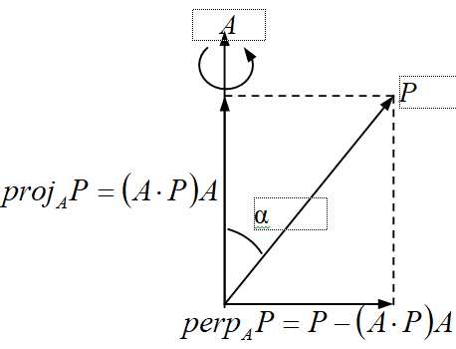
- O tamanho da viewport influencia somente no fragment shader. Pro resto não muda absolutamente nada.
- Ler o artigo. Em algum momento o aumento do número de células piora o desempenho. Por isso deve-se fazer testes em cada aplicação. O aumento no número de células tem efeito mínimo no consumo de memória.
- cor = (normal + 1) / 2 → isso mapeia o vetor normal entre [0, 1]. Na GPU, faz-se o contrário: normal = (cor * 2) - 1

